**上机实验七**

实验任务

在上机实验六的基础上继续如下修改：

1. 从当前路径中读入名为config.txt的文本文件，忽略文件中所有#字符开头的行（即不处理它们），找到文件中**最后一次**出现内容格式为“SIZE = N”的行（忽略行中的所有空格）。前文中“最后一次”的意思是：该文件可能有多个这样内容格式的行，但只有最后一行才起作用，之前的一律忽略掉。根据该行中N的大小，将矩阵大小设为N*N。若该行的N不是正整数，或者没有“SIZE = N”这样的行（忽略行中的所有空格），或者根本不存在config.txt文件，则程序均应提示“配置文件格式不对”（但并不退出程序），并将N设置为4。
2. 在config.txt文件中，找到最后一次出现内容格式为“RAND = R”的行（忽略行中的所有空格）。要求R是区间[0..100)中的整数。然后，在矩阵当前空位的随机位置上进行填充的比例设为R%。若R等于0，或者文件中没有“RAND = R”这样的行，或者根本不存在config.txt文件，则程序每次仅随机选择一个空位进行填充，填充数值限定为2或4（各50%的概率）。
3. 程序运行后，先按指定比例R%，在随机空位上生成相应数量的数据，数据限定在集合{2, 4, 8, 16}中，各数值的概率为25%；然后打开当前路径中名为cmd.txt的文本文件（注意：该文件可能不存在，这时打开文件会失败，则按后面要点（4）中的要求执行程序），文件中的每一行都是一条矩阵操作指令（格式自定），依次读取cmd.txt文件的各行，每读入一行，即根据其指令内容对矩阵进行一次操作，随后在矩阵中按规则要求填入一批新生成的数据，再输出指令内容和矩阵内容，然后再从cmd.txt中读入下一条指令，依此类推，直到cmd.txt文件中的所有指令均处理完或者读入了退出指令（字母Q），关闭cmd.txt文件。若cmd.txt文件存在但内容却为空，则程序输出按比例在随机位置填入了20以内正整数的矩阵内容后退出。
4. 如果当前路径中没有名为cmd.txt的文件，则不执行要点（3）叙述的操作过程，而是直接对一个N*N的矩阵按如下规则进行填充，并在最后输出矩阵内容：先根据要点（2）对填充数量的设置（要么数量是矩阵大小N*N的R%，要么数量为1），随机在矩阵中的空位上填入指定数量的字符’*’，然后对矩阵的其余各个位置（即没有填入’*’的单元），分别计算以这些位置为中心的周围八个单元（单元位置不在矩阵中时，其内容视为空）中存放的字符’*’的个数，最后将个数值存放在该中心位置上。下面是示意图：

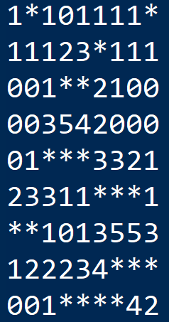

报告要求

以WORD或PDF文件格式保存实验报告，在截止时间之前提交到“清华大学网络学堂”中相应作业处。报告中要注明姓名、学号和班级。

报告内容要求：最终版本代码（带有必要的汉语或英语注释，代码缩进等排版要规范，变量和函数名称命名合理）；在报告中说明根据题目要求自行设计的测试数据，并贴上程序在该测试数据上的运行结果截图，测试数据集合要能覆盖题目要点各种要求的组合，要求**设计提供用于测试程序对一些边界或极端情况处理的测试数据，并在报告中明确说明它们测试了哪些边界条件或极端情形。**

请注意使用适合源程序代码显示的等宽字体，不要粘贴代码屏幕的截图。